Responsabilités des élèves en science et technologie

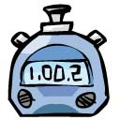  CHRONOMÈTRE | CHRONOMÈTRE  Responsable du temps  - Rappelle le problème à résoudre.  - Évite les pertes de temps.  - S’informe du temps qu’il reste et le transmet.
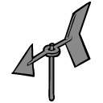  GIROUETTE | GIROUETTE  Gouvernail  - S’assure que le travail avance.  - Consulte tous les équipiers.  - Cherche le consensus.
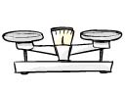  BALANCE À PLATEAUX | BALANCE À PLATEAUX  Donne la parole à tous  - Fait autoriser la démarche.  - Donne le droit de parole à chacun.  - Partage les résultats avec les autres de la classe.
MICROSCOPE | MICROSCOPE  Responsable du matériel  - Remet la liste à l’enseignante.  - Va chercher le matériel.  - Prend soin du matériel.  - Rapporte le matériel.
LUNETTE DE SÉCURITÉ | LUNETTE DE SÉCURITÉ  S’assure du travail sécuritaire  - S’assure que les élèves manipulent le matériel adéquatement.  - Intervient si un élève a un comportement inadéquat.

Images tirées de la banque de vignettes en science et technologie, Centre de développement pédagogique.

© Serge Gagnier <www.classedesciences.com>

